Создание моделей для Blitztkriega

Для построения моделей использовалась Maya 3.0
(можно создавать в любых версиях,а экспортить из Maya 3.0)
Сетка координат имеет следующие параметры
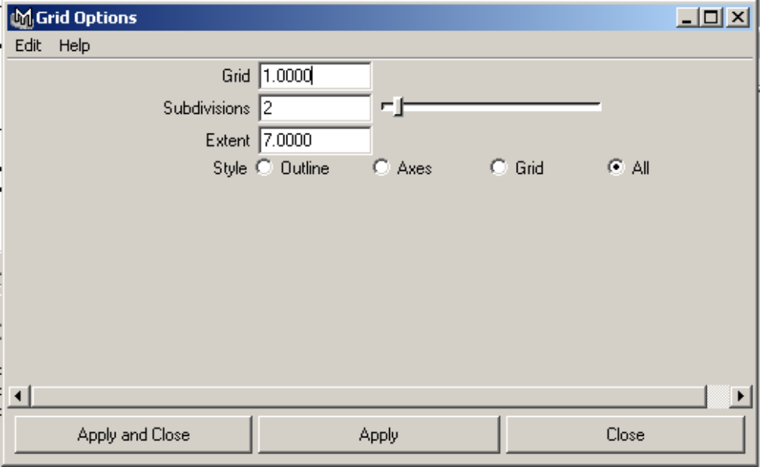
Единица измерений сантиметр и градус.(одна клетка 0.5 метра)

- Модель в среднем должна иметь 300-400 треугольников
для больших моделей (пример 60_cm_Morser_Karl_Gerat) до 1000-1300.
- Текстура могут быть квадратные или прямоугольные. Max. размер 512x512
В среднем 128x128 . Все размеры должны соответствовать степеням двойки (2, 4, 8, 16, 32, 64, 128, 256, 512, 1024, и т.д.)
3. Все модели состоят из одного или более объектов (bodyparts) которые должны быть
в виде дерева связей. Т.е. Один родитель и мно-во детей.

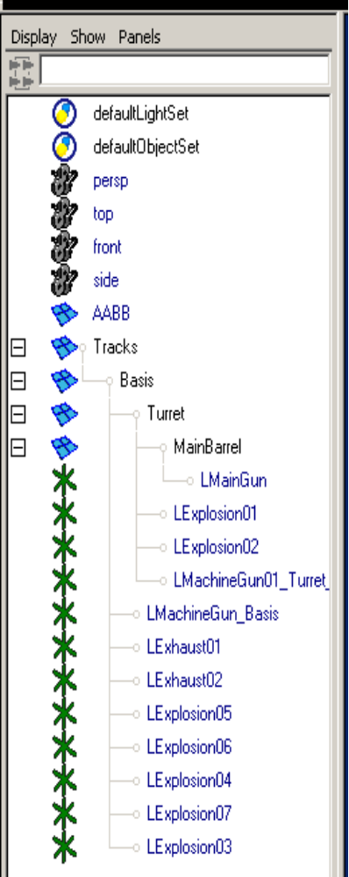

Перед построением связей необходимо с каждым bodypart настроить точки (pivotpoints) вращения и движения, зафризить объект (Freeze Transformations) и выполнить скрипт.
Выделить bodypart и запустить скрипт

{
$tmp = `ls -sl`;
$item = $tmp[0];

//$tmp = `duplicate $item`;
//$dup = $tmp[0];

select -r $item;
CenterPivot;

float $pivot[] = `xform -q -ws -rp`;
$comm = "move -r -ws "+(-$pivot[0])+" "+(-$pivot[1])+" "+(-$pivot[2]);
print $comm;
eval("move -r -ws "+(-$pivot[0])+" "+(-$pivot[1])+" "+(-$pivot[2]));
FreezeTransformations;
eval("move -r -ws "+($pivot[0])+" "+($pivot[1])+" "+($pivot[2]));
}

Затем привяжите все объекты к главному.(У танков –гусеницы и т.д.)
Создайте объект AABB (он нужен игровому AI)
Выделите главный объект и выполните скрипт

//select -hi "Tracks" ;
$sel = `ls -sl`;
select -hi $sel[0];

//select $sel[0] -adn;
$bsize = `polyEvaluate -b`;
$xmid = ($bsize[0] + $bsize[1])/2;
$ymid = ($bsize[2] + $bsize[3])/2;
$zmid = ($bsize[4] + $bsize[5])/2;

$xsize = abs($bsize[0] - $bsize[1]);
$ysize = abs($bsize[2] - $bsize[3]);
$zsize = abs($bsize[4] - $bsize[5]);

polyCube -w $xsize -h $ysize -d $zsize -sx 1 -sy 1 -sz 1 -ax 0 1 0 -tx 1 -ch 0 -n "AABB";
move -a $xmid $ymid $zmid;
FreezeTransformations;
polyTriangulate -ch 0 AABB.f[0:5];
move 0 0 0 AABB.scalePivot AABB.rotatePivot ;
select "AABB";

Далее создайте локаторы (см. ниже их список) выполнив скрипт

{
$loc = `CreateLocator`;
toggle -localAxis;
$loc1 = `rename $loc "LMainGun"`;
setAttr ($loc1+".rotateX") -90;
}

{
$loc = `CreateLocator`;
toggle -localAxis;
$loc1 = `rename $loc "LMachineGun_Turret_COAX"`;
setAttr ($loc1+".rotateX") -90;
}

{
$loc = `CreateLocator`;
toggle -localAxis;
$loc1 = `rename $loc "LMachineGun_Basis"`;
setAttr ($loc1+".rotateX") -90;
}

{
$loc = `CreateLocator`;
toggle -localAxis;
$loc1 = `rename $loc "LSmoke01"`;
}

{
$loc = `CreateLocator`;
toggle -localAxis;
$loc1 = `rename $loc "LExhaust01"`;
setAttr ($loc1+".rotateX") 90;
}

{
$loc = `CreateLocator`;
toggle -localAxis;
$loc1 = `rename $loc "LPeople"`;
}

{
$loc = `CreateLocator`;
toggle -localAxis;
$loc1 = `rename $loc "LTowingPoint"`;
setAttr ($loc1+".rotateX") 90;
}

В принципе можно создать локатор в сцене (включите его локальные оси, по направлению
Оси Z проигрываются игровые эффекты) назвать его и переместить по назначению
Помните локаторы должны перемещаться из нулевой точки координат.Поэтому поставив например LSmoke01 нельзя его скопировать и вставить в другое место.
Надо снова создать локатор в нулевой точке координат назвать его LSmoke02 и переместить по назначению.Все локаторы должны быть привязаны к главному обьекту.

Далее необходимо создать bodyparts ограничение по трансформациям
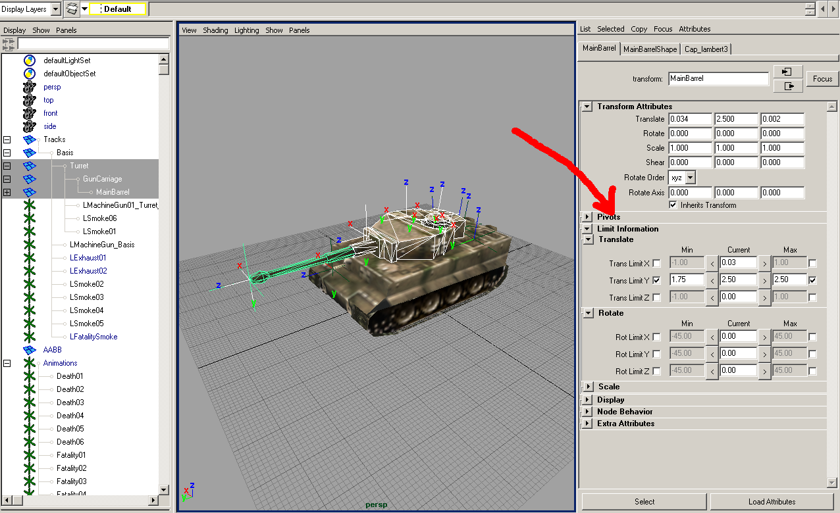
т.е. проставить длину отката орудия
углы поворота башни, ствола пример (-5 +15).

5. Анимации
Все анимации различаются по видам техники.
Вса анимации начинаются с 1 кадра.
Анимируется bodyparts всего объекта (с 1 по 10 кадр одна смерть, с11 по 21 вторая и т.д.)

Танки и самоходки:
Все хранится в одном файле и экспортится с именем 1.mod

Существуют несколько анимаций смерти (1-n) и фатальной смерти(1-n)

Для анимаций должен быть Локатор имя – Animations.
К нему привязаны локаторы

Death01…0n
С дополнительными атрибутами:
StartTime – номер кадра начала анимации.
EndTime –номер кадра окончания анимации.

Такие же локаторы для фатальной смерти Fatality01…0n
С дополнительными атрибутами:
StartTime – номер кадра начала анимации.
EndTime –номер кадра окончания анимации.
AABBIndex- номер( AABB01…0n) для этой смерти где n –этот номер.

На фатальные смерти в последнем кадре( т.е. машина отлетела с дороги) должен быть свой AABB
1. AABB_D по положению объекта в последнем кадре смерти (т.е положение машины изменилось от первоначального).
2 .AABB_A по процессу анимации этой смерти (т.е. AABB обхватывает площадь перемещения обьекта во время анимации).

Артиллерия:
Все хранится в трех файлах и экспортится с именем 1.mod ,2.mod ,3.mod

В 1.mod хранится сама пушка со всеми bodyparts, locators и ограничениями в Боевом положении
.

В 2.mod хранится пушка с анимациями
Для анимаций должен быть Локатор имя – Animations. К нему привязаны локаторы

Переход из походного в Боевое положение локатор install_attack
С дополнительными атрибутами:
StartTime – номер кадра начала анимации.
EndTime –номер кадра окончания анимации.

Переход из боевого в походное положение локатор uninstall_attack
С дополнительными атрибутами:
StartTime – номер кадра начала анимации.
EndTime –номер кадра окончания анимации.

Переход в положение для разворота пушки локатор install_rotate
С дополнительными атрибутами:
StartTime – номер кадра начала анимации.
EndTime –номер кадра окончания анимации.

Переход из положения разворота пушки в боевое локатор uninstall_rotate
С дополнительными атрибутами:
StartTime – номер кадра начала анимации.
EndTime –номер кадра окончания анимации.

Переход в положение для толкания пушки локатор install_push
С дополнительными атрибутами:
StartTime – номер кадра начала анимации.
EndTime –номер кадра окончания анимации.

Переход из положения толкания пушки в боевое локатор uninstall_push
С дополнительными атрибутами:
StartTime – номер кадра начала анимации.
EndTime –номер кадра окончания анимации.

Смерти как у танков.

В 3.mod хранится сама пушка со всеми bodyparts, locators и ограничениями в Походном положении имеет один локатор LTowingPoint для привязки к машине.

Авиация:
Для анимаций должен быть Локатор имя – Animations.
К нему привязан локатор Death01 смерть c 10 по 11 кадр
Т.е. самой анимации нет локатор должен быть.

Автомобильная техника
Все как у танков
Но можно изменить модель для смерти( кузов без брезента и т.д. т.е. изменение самой геометрии обьекта) то вотом случае
Все хранится в двух файлах и экспортится с именем 1.mod ,2.mod

В 1.mod хранится машина со всеми bodyparts, locators и ограничениями (если есть)

В 2.mod хранится машина с измененной геометрией и
Для анимаций должен быть Локатор имя – Animations.
К нему привязаны локаторы

Death01…0n
С дополнительными атрибутами:
StartTime – номер кадра начала анимации.
EndTime –номер кадра окончания анимации.

Такие же локаторы для фатальной смерти Fatality01…0n
С дополнительными атрибутами:
StartTime – номер кадра начала анимации.
EndTime –номер кадра окончания анимации.
AABBIndex- номер( AABB01…0n) для этой смерти где n –этот номер.

На фатальные смерти в последнем кадре( т.е. машина отлетела с дороги) должен быть свой AABB по положению объекта в последнем кадре смерти.

После всего выше сделанного триангулируйте геометрию и экспортите в соответсвии с вышесказанным. См. пример

Возможные ошибки:
1. какой нибудь фэйс не помаплен(не имеет UV координат)
2. не правильная топология сцены (см.примеры)
3. см log file Maya
4. нет AABB
5.Если после экспорта эффекты играются не в том месте где надо
убейте локатор ответсвенный за этот эффект снова создатйте локатор в нулевой точке координат назвать его старым именем и переместить по назначению.
6. триангулируйте геометрию.
7. попробуйте перезагрузить Maya

Приложение.
Названия локаторов.

- Точки выстрелов:
  - Пушка/Бомболюк. MainGun.
  - Пулемет. MachineGun.
- Точки попадания - взрыв. Explosion.
- Точки дымления. Smoke.
- Точки выхлопа. Exhaust.
- Точки буксировки. TowingPoint.
- Точки захода людей. People.
- Точки расположения людей. Gunner.

Примечание: все названия локаторов начинаются с большой буквы L.

Части техники.

- Танки и САУ.
  - Гусеницы. Аним текстура. Tracks.
  - Корпус. Basis.
  - Башня. Turret.
  - Ствол. MainBarrel.
  - Броневая маска. ArmouredMantlet.
  - BoundingBox. AABB. Центр совпадает с центром гусениц. Ориентирован по осям. Сверху прямоугольный.
  - Локаторы:
    - Точки выстрелов:
      - Пушка. MainGun.
      - Пулемет. MachineGun.
        - MachineGun_Turret_Coax – спаренный с пушкой.
        - MachineGun_Turret_Back – сзади на башне.
        - MachineGun_Turret_Cupola – на командирской башенке.
        - MachineGun_Basis – курсовой пулемет на корпусе.
    - Точки попадания - взрыв. Explosion.
    - Точки дымления. Smoke.
    - Точки дымления fatality. Fatality_Smoke.
    - Точки выхлопа. Exhaust.
  - Constraints:
    - угол поворота башни горизонтальный от –360 до 360
    - Угол вертикального позиционирования броневой маски.
    - Длина отката ствола от 0 до –n
    - Просаживание корпуса в виде поворота от –n до +n
- Автомобили.
  - Корпус. Basis.
  - Рама. Chasis.
  - Колеса задние. Колеса вращаются. RearWheels.
  - Колеса передние. Колеса вращаются. FrontWheels.
  - BoundingBox. AABB. Центр совпадает с центром гусениц. Ориентирован по осям. Сверху прямоугольный.
  - Локаторы:
    - Точки попадания - взрыв. Explosion.
    - Точки дымления. Smoke.
    - Точки выхлопа. Exhaust.
    - Точки буксировки. TowingPoint.
    - Точки захода людей. People.
  - Constraints:
    - Передние колеса от –n до +n
    - Просаживание корпуса в виде поворота от –n до +n
- Самолеты.
  - Корпус. Basis.
  - Стрелковая башня. Turret.
  - BoundingBox. AABB.. Ориентирован по осям. Сверху прямоугольный.
  - Бомбы. Bomb.
  - Локаторы:
    - Точки выстрелов:
      - Бомболюк. MainGun.
      - Пулемет. MachineGun.
      - Пушка. Cannon.
    - Точки дымления. Smoke.
    - Точки выхода людей. People.
- Пушки.
  - Станина. Basis.
  - Колеса. Колеса вращаются. RearWheels.
  - Сошники. Trail.
  - Платформа. Turret.
  - Лафет. GunCarriage.
  - Ствол. MainBarrel.
  - BoundingBox. AABB. Ориентирован по осям. Сверху прямоугольный.
  - Локаторы:
    - Точки выстрелов:
      - Пушка. MainGun.
    - Точки попадания - взрыв. Explosion.
    - Точки дымления. Smoke.
    - Точки буксировки. TowingPoint.
    - Точки расположения людей. Gunner.
    - Точки расположения ящиков со снарядами. Ammo.
  - Constraints:
    - угол поворота башни горизонтальный от –360 до 360
    - Угол вертикального позиционирования броневой маски.
    - Длина отката ствола от 0 до –n
- Поезда.
  - Корпус. Basis.
  - Башня. Turret. (у бронепоезда)
  - Ствол. MainBarrel. (у бронепоезда)
  - BoundingBox. AABB. Центр совпадает с центром гусениц. Ориентирован по осям. Сверху прямоугольный.
  - Локаторы:
    - Точки выстрелов:
      - Пушка. MainGun. (у бронепоезда)
      - Пулемет. MachineGun. (у бронепоезда)
        - MachineGun_Turret_Coax – спаренный с пушкой.
        - MachineGun_Turret_Back – сзади на башне.
        - MachineGun_Turret_Cupola – на командирской башенке.
        - MachineGun_Basis – курсовой пулемет на корпусе.
    - Точки дымления. Smoke.
    - Точки дымления fatality. Fatality_Smoke.
    - Точки выхлопа. Exhaust. (у паровозов пар по бокам)
    - Точки сцепки впереди TowingPoint.
    - Точки сцепки сзади HookPoint.
    - Центры осей передних колес FrontWheel.
    - Центры осей задних колес BackWheel.
    - Точки захода людей. People.
    - Дым из трубы паровоза Steam.
  - Constraints (у бронепоезда):
    - угол поворота башни горизонтальный от –360 до 360
    - Угол вертикального позиционирования броневой маски.
    - Длина отката ствола от 0 до –n
    - Просаживание корпуса в виде поворота от –n до +n

